Скриншоты

1. Использование команды cat в Linux

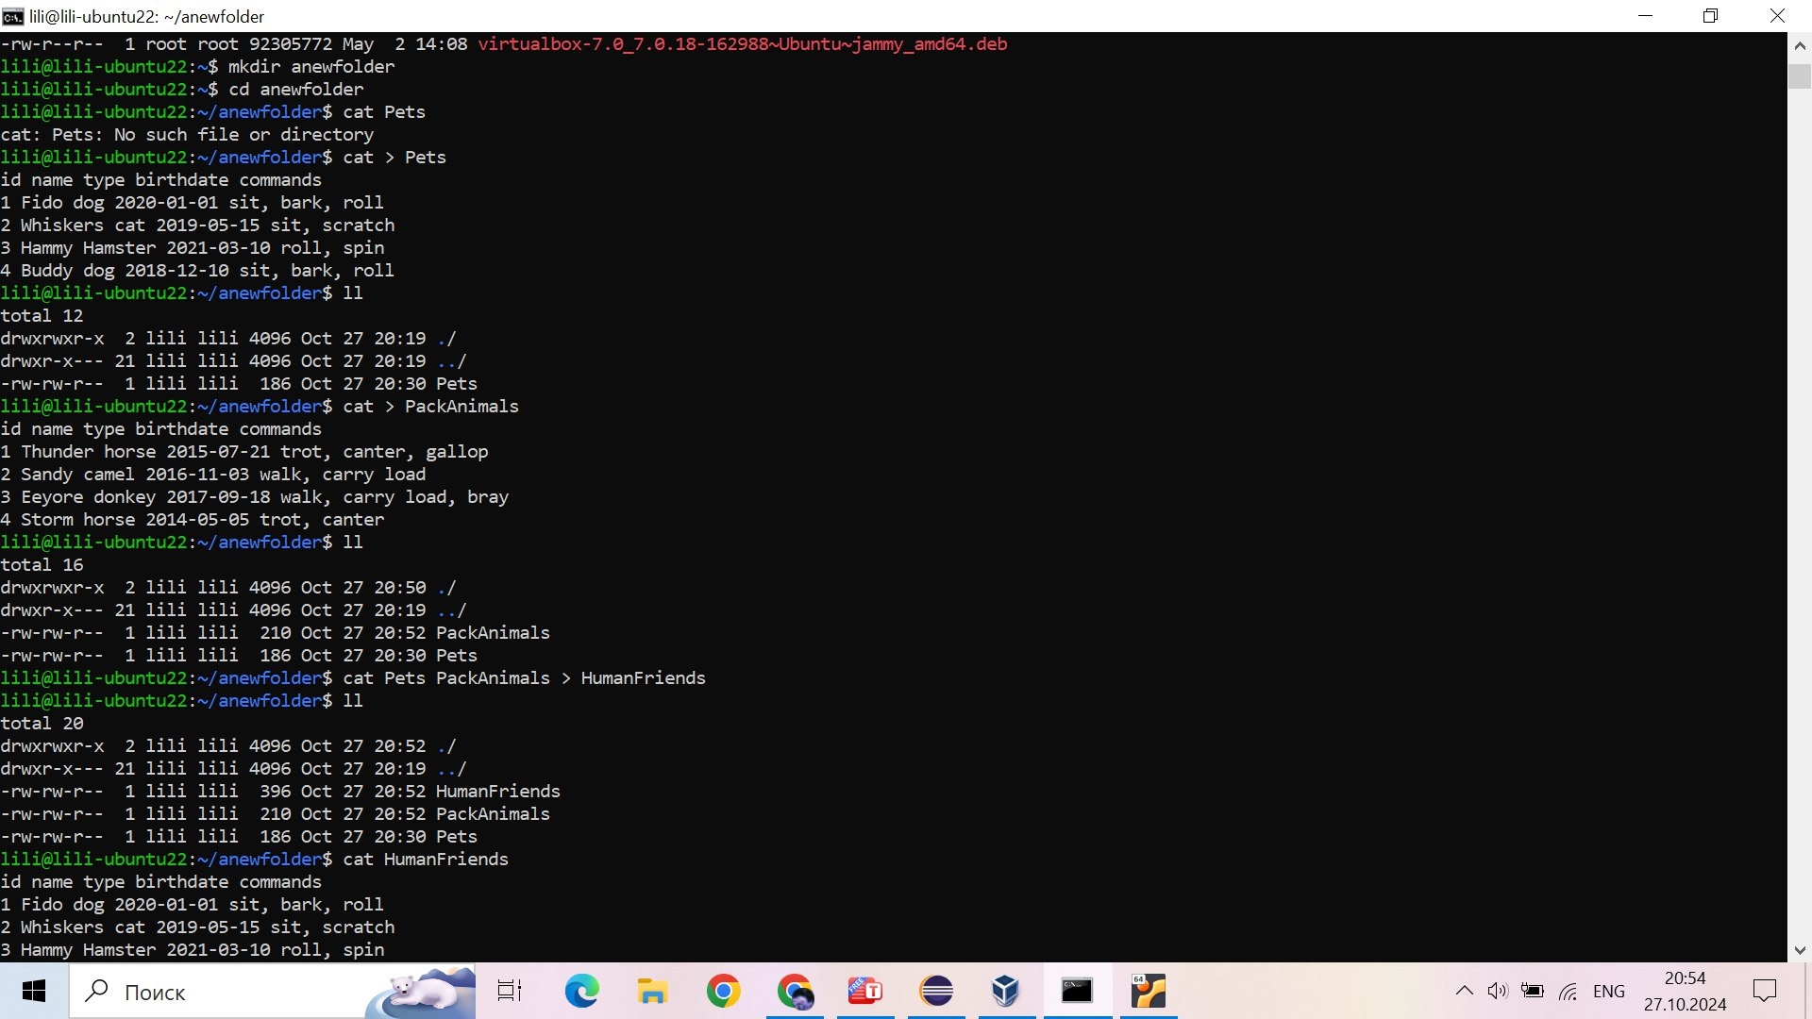

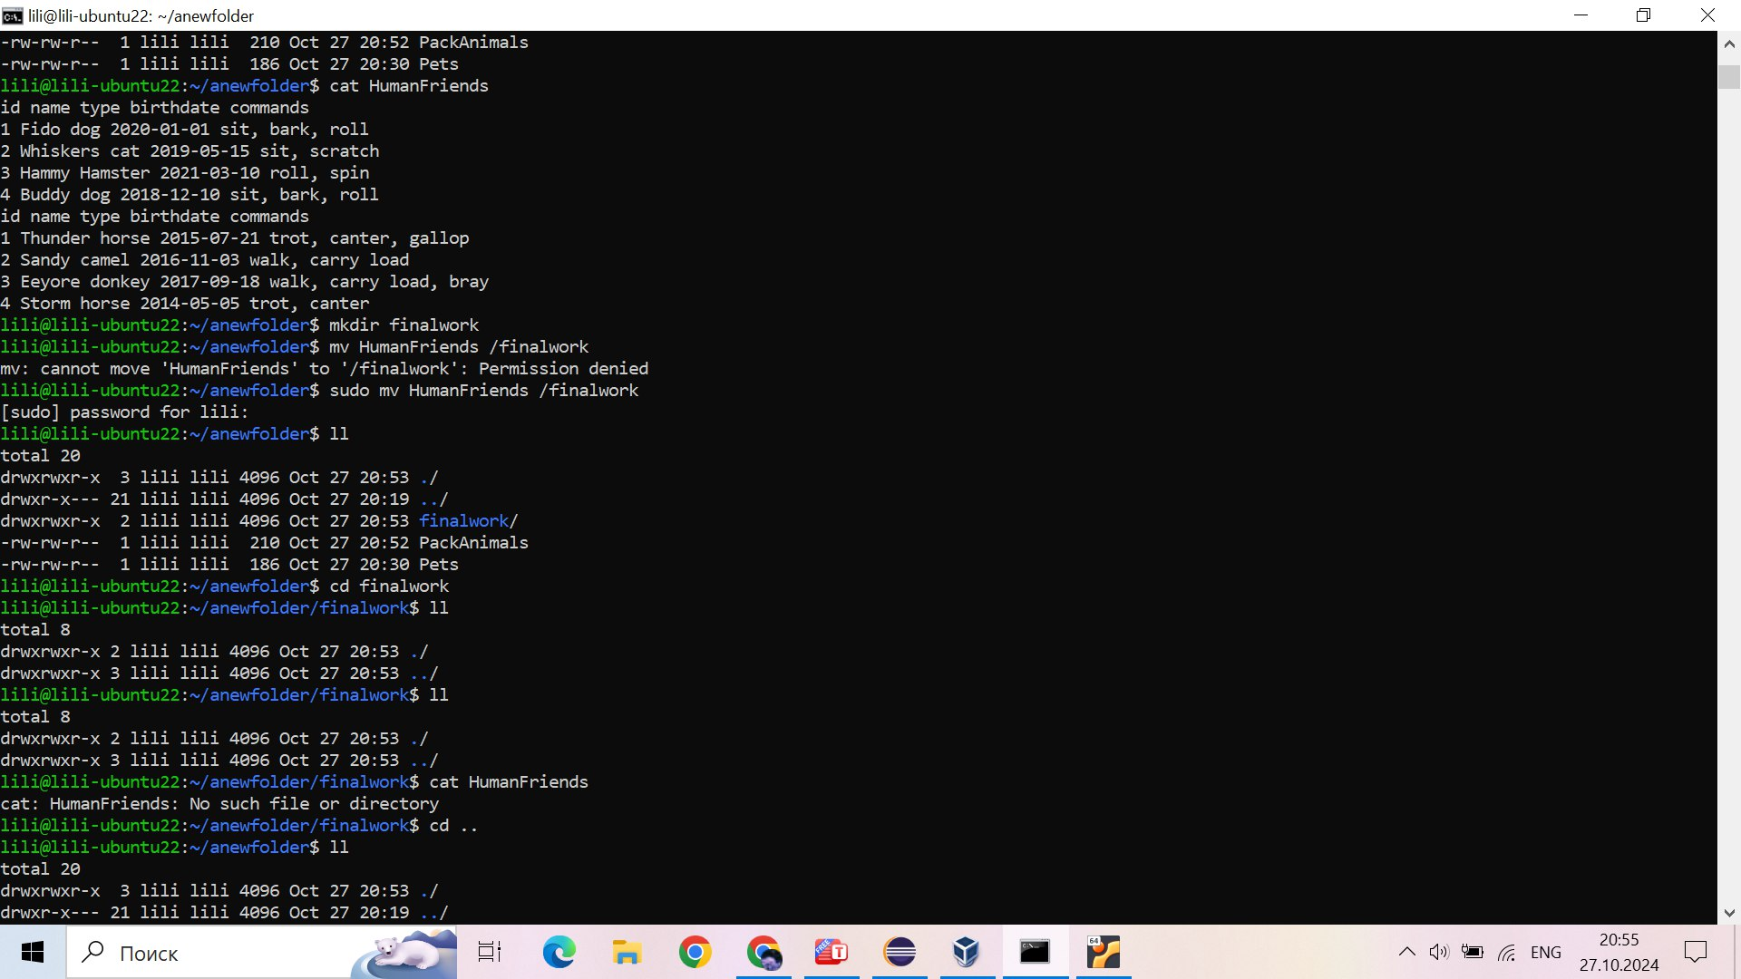

4. Управление deb-пакетами

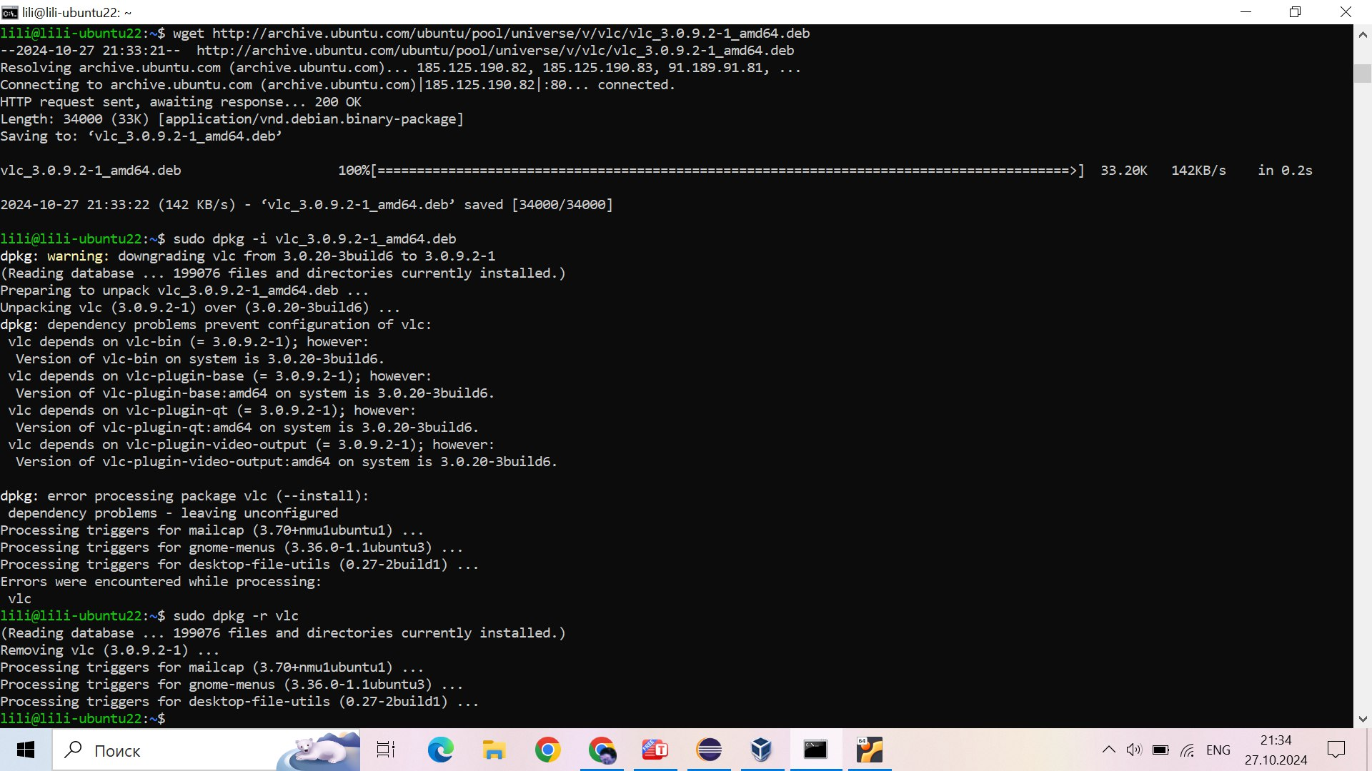

3. Работа с MySQL в Linux. “Установить MySQL на вашу вычислительную машину ”

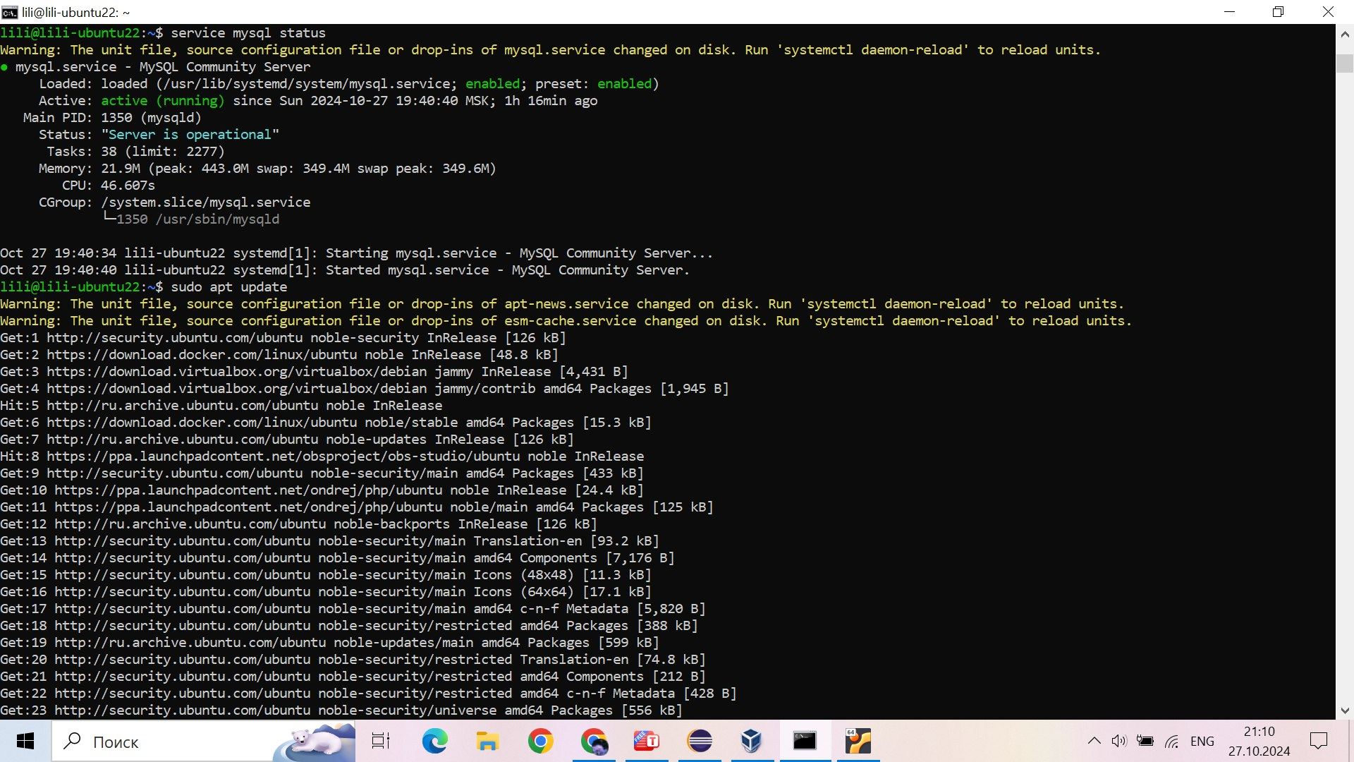 - Подключить дополнительный репозиторий MySQL и установить один из пакетов из этого репозитория.

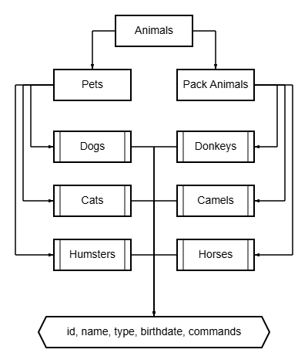Диаграмма

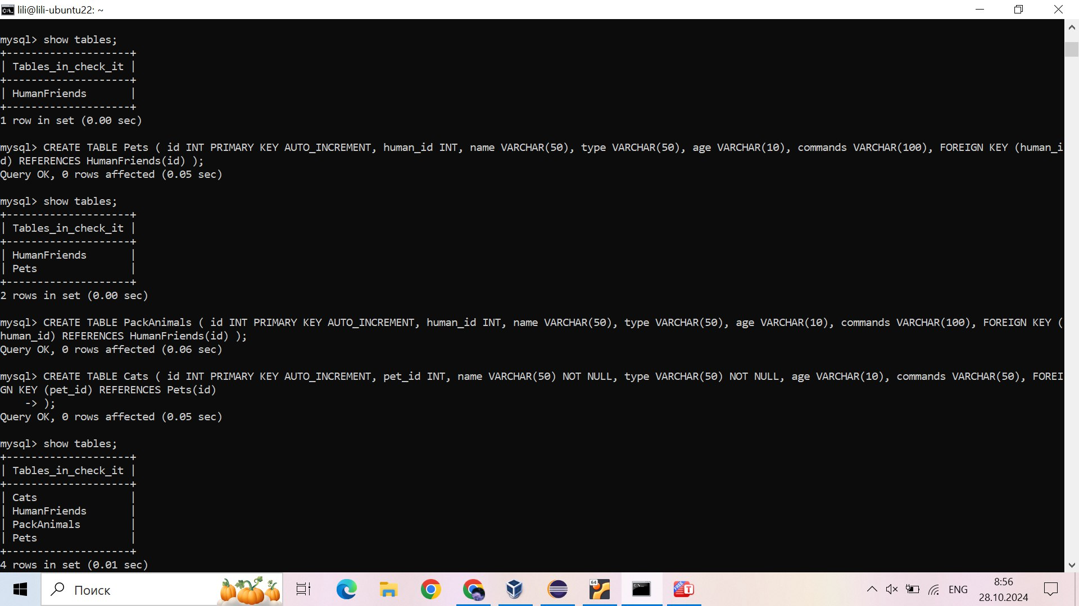Создание таблиц

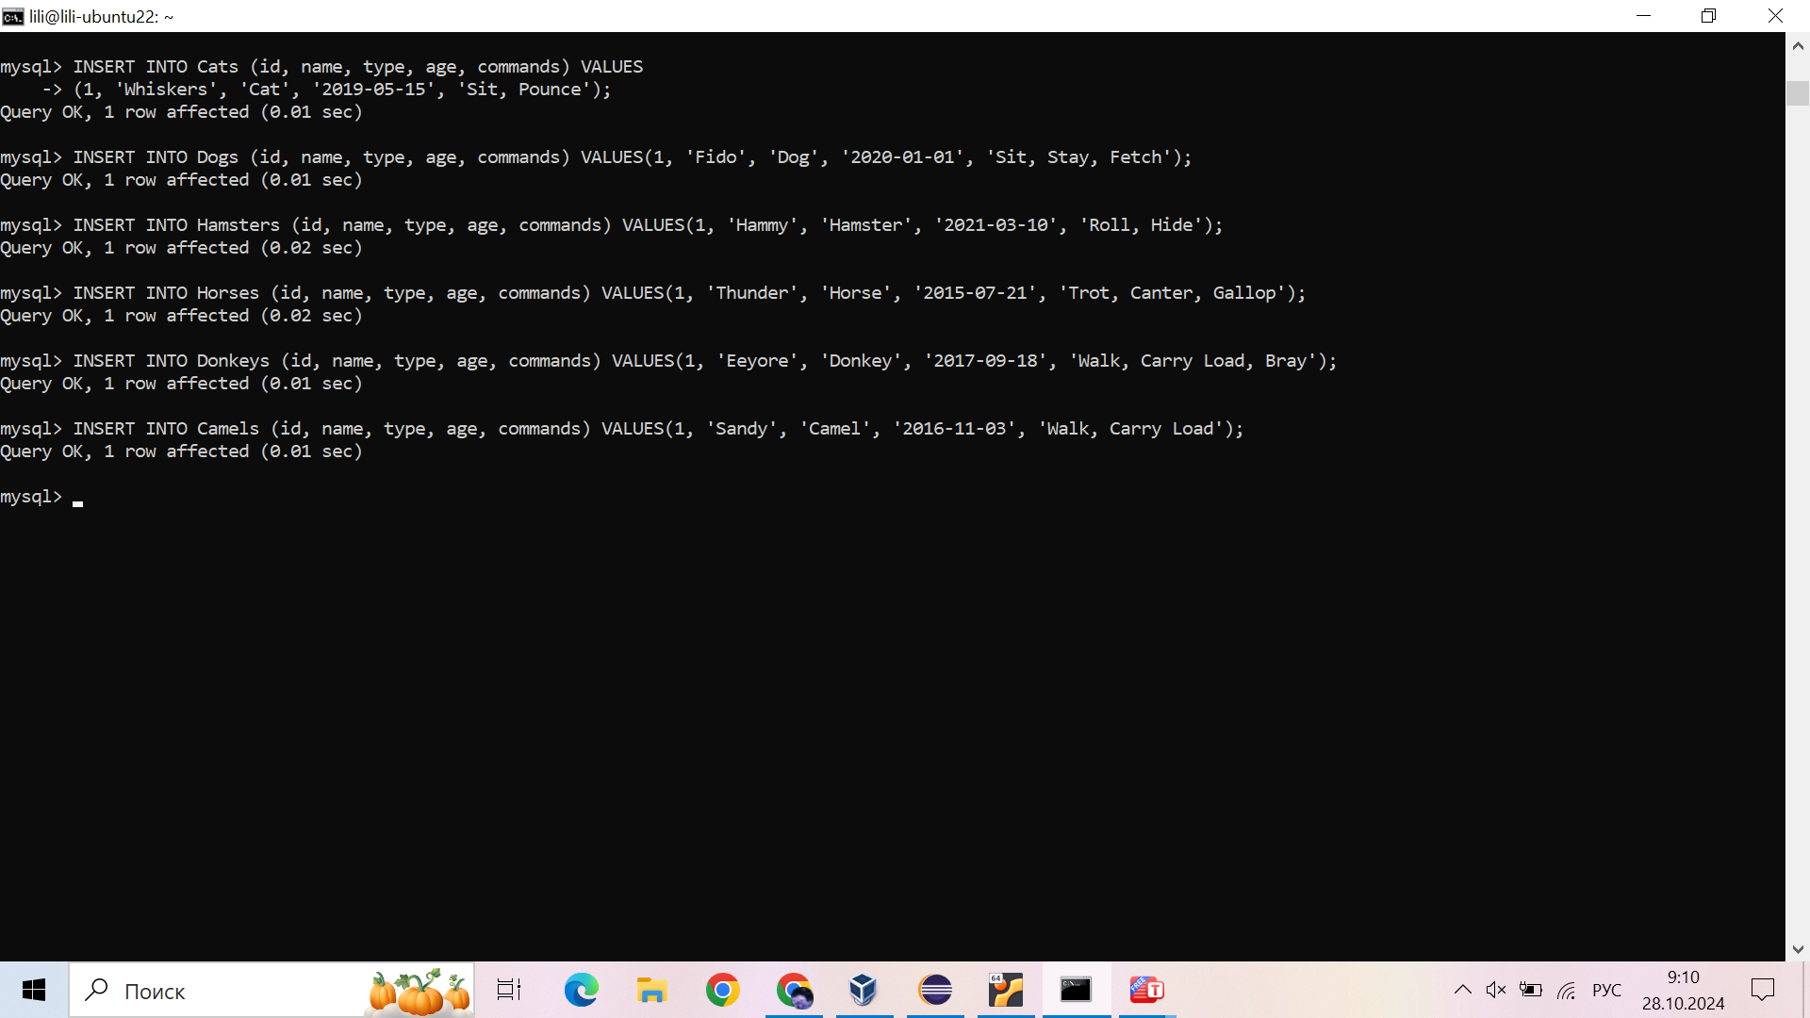

- Удалить записи о верблюдах и объединить таблицы лошадей и ослов.

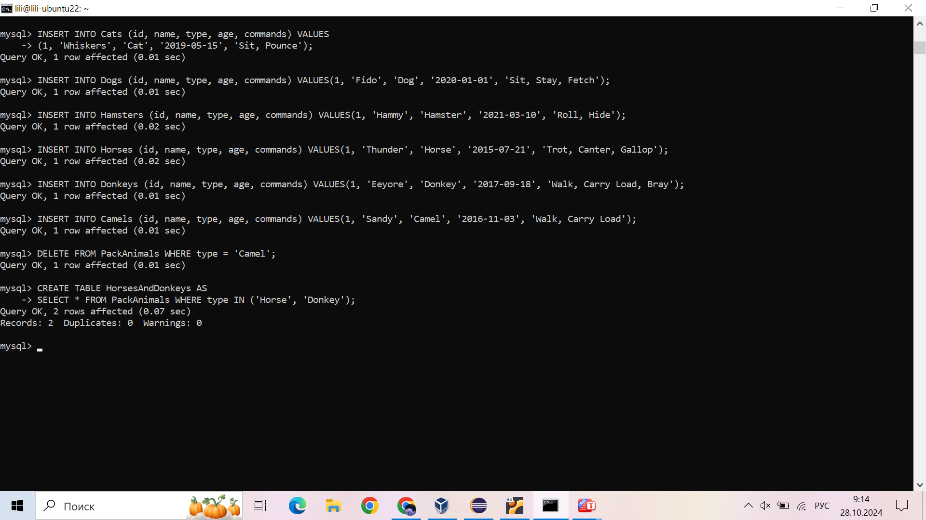

- Создать новую таблицу для животных в возрасте от 1 до 3 лет и вычислить их возраст с точностью до месяца.

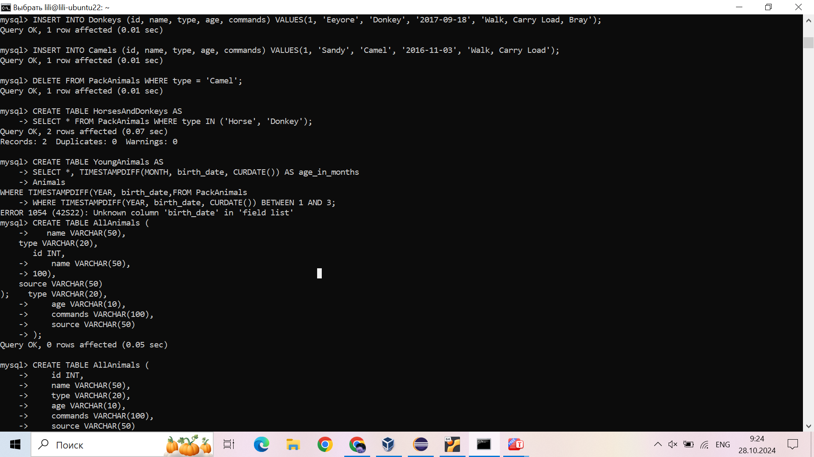

- Объединить все созданные таблицы в одну, сохраняя информацию о принадлежности к исходным таблицам.

